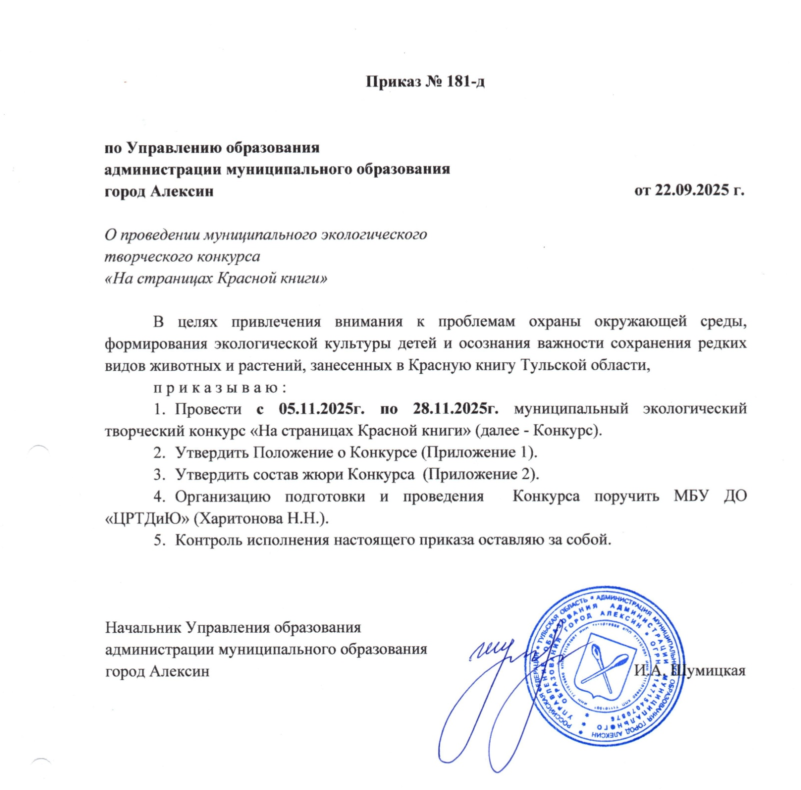

Приложение 1

к приказу Управления образования

администрации муниципального

образования город Алексин

от 22.09.2025 г. №181-д

**ПОЛОЖЕНИЕ**

**о муниципальном экологическом творческом конкурсе**

**«На страницах Красной книги»**

**1. Общие положения**

1.1 Муниципальный экологический творческий конкурс «На страницах Красной книги» (далее – Конкурс) проводится со 5 по 28 ноября 2025 года Управлением образования администрации муниципального образования город Алексин, муниципальным бюджетным учреждением дополнительного образования «Центр развития творчества детей и юношества».

1.2. Настоящее Положение определяет порядок и условия проведения Конкурса, требования к участникам, сроки представления заявок и материалов.

1.3. Конкурс проводится в рамках муниципальной программы «Повышение общественной безопасности населения в муниципальном образовании город Алексин».

**2. Цель и задачи Конкурса**

2.1. Цель Конкурса - привлечение внимания к проблемам охраны окружающей среды, формирование экологической культуры детей и осознания важности сохранения редких видов животных и растений, занесенных в Красную книгу Тульской области.

2.2. Задачи Конкурса:

- воспитать уважение к природе родного края;

- популяризовать экологическую культуру у детей;

- развивать и реализовывать потенциальные способности талантливых детей;

- стимулировать познавательные интересы;

- активизировать совместную деятельность обучающихся и педагогов.

**3. Участники Конкурса**

3.1. К участию в Конкурсе приглашаются обучающиеся общеобразовательных учреждений, учреждений дополнительного и дошкольного образования.

3.2. Конкурс проводится по следующим возрастным группам:

1 возрастная группа – с 5 до 6 лет;*

2 возрастная группа – с 7 до 8 лет;*

3 возрастная группа – с 9 до 10 лет;

4 возрастная группа – с 11 до 13 лет;

5 возрастная группа – с 14 до 16 лет.

*\* При оценивании творческих работ данных возрастных групп предпочтение отдается работам, выполненным ребенком самостоятельно или с минимальным участием взрослого.*

**4. Сроки проведения Конкурса**

4.1. Конкурс проводится в **очно-заочном формате с 05.11.2025 г. по 28.11.2025 г**.

4.2. Конкурсные материалы предоставляются **до 17.11.2025 г.** (включительно).

4.3. Подведение итогов конкурса состоится  **24.11.2025 г.**

4.4. Результаты Конкурса и электронные сертификаты об участии рассылаются участникам до **26.11.2025 г**.

**5. Условия и номинации Конкурса**

5.1. Главным условием участия в Конкурсе является соответствие представленных работ с заявленной темой - «На страницах Красной книги». В работах по основной теме авторы конкурсных работ должны показать животных и растения Тульской области, занесенных в Красную книгу, варианты сохранения редких и исчезающих видов растений и животных. Фантазия автора не ограничена.

5.1.1. Все работы должны быть результатом личного творческого поиска и исполнения.

5.1.2. Если работа является результатом совместного творчества ребенка и педагога (ребенка и родителя), это должно указываться в этикетаже.

5.3. **Конкурсные работы в следующих номинациях предоставляются очно:**

***«Изобразительное творчество»:*** рисунки, выполненные в любой изобразительной технике - карандаш, акварель, гуашь, фломастер и другое.

***«Декоративно-прикладное творчество»:*** работы декоративно-прикладного творчества, выполненные в различных техниках: вышивка, вязание, лоскутная мозаика, батик, бисероплетение, тестопластика, лепка, выжигание и выпиливание, аппликация, оригами, папье-маше и другое.

***«Начально-техническое моделирование»:*** работы технического конструирования, моделирования и макетирования.

5.4. **Номинация для дистанционного (заочного) участия:**

***«Медиаконтент»:*** Видеопрезентация или краткий рассказ о животном или растении Тульской области, занесенном в Красную книгу, вариантах сохранения редких и исчезающих видов растений и животных.

5.4.1. В номинации участвуют 3, 4, 5 возрастные группы.

**6. Порядок проведения Конкурса**

Для участия в Конкурсе необходимо:

6.1. Подготовить общую для всех номинаций заявку (Приложение 1 к Положению) от учреждения, подписанную руководителем. Заявка должна направляться в электронном виде в двух форматах: .docx и .pdf по электронной почте [aleksin.tvorchestvo@tularegion.org](mailto:aleksin.tvorchestvo@tularegion.org) с пометкой «Конкурс_На страницах Красной книги».

6.1.1. От одного образовательного учреждения может быть прислана только одна заявка.

6.1.2. Заявки, оформленные в произвольной форме и/или полученные по истечении срока подачи, не принимаются и не рассматриваются.

6.2. Порядок предоставления работ для **очного участия:**

6.2.1. Конкурсные работы в номинациях ***«Изобразительное творчество», «Декоративно-прикладное творчество», «Начально-техническое моделирование»*** предоставляются на рассмотрение жюри Конкурса в МБУ ДО «ЦРТДиЮ» по адресу: город Алексин, ул. Дубравная, д. 23, корп. 2б.

6.2.2. К каждой конкурсной работе с правой лицевой стороны прикрепляется этикетаж (Приложение 2 к Положению).

6.2.3. Конкурсные работы, предоставляемые без этикетажа, к Конкурсу не допускаются.

6.3. Порядок предоставления конкурсных материалов для **дистанционного (заочного участия):**

6.3.1. В номинации ***«Медиаконтент»*** предоставляются видео творческой исследовательской работы участника в форматах .avi или .mp4 длительностью до 3 минут.

6.3.2. Видеофайл творческой исследовательской работы необходимо загрузить на любой сервис хранения и указать ссылку в заявке.

6.3.3. Подписать файл с видео творческой работы по образцу: автор, возраст, название *«Иванов А.А., 10 лет, Черный аист».*

6.4. Количество предоставляемых конкурсных работ от одного образовательного учреждения не ограничено.

6.5. Для участия в Конкурсе необходимо подать заявку в Региональный Навигатор дополнительного образования детей Тульской области с последующей авторизацией через Единый портал государственных услуг (Госуслуги): «Мероприятия»/ поиск: «На страницах Красной книги» (для родителей (официальных представителей) или детей от 14 лет).

**7. Критерии оценки творческих работ**

7.1. Критерии оценки для номинаций ***«Изобразительное творчество», «Декоративно-прикладное творчество», «Начально-техническое моделирование»:***

- оригинальность идеи, творческий подход: 0-5б.;

- эстетичность, аккуратность выполнения работы: 0-5б.;

- степень самостоятельности выполнения, соответствие возрасту: 0-5б.;

- сложность создания работы: 0-5б.

- соответствие работы теме конкурса: 0-5б.

Максимальное количество баллов от каждого члена жюри – **25 баллов.**

7.2. Критерии оценки для номинаций: ***«Медиаконтент»:***

- соответствие работы теме конкурса: 0-5б.;

- оригинальность идеи, подачи материала: 0-5б.;

- информационная ценность, наличие фактов и аргументов: 0-5б.;

- грамотная речь, четкая дикция, эмоциональная выразительность: 0-5б.;

- музыкальное и техническое оформление, качество видео: 0-5б.

Максимальное количество баллов от каждого члена жюри – **25 баллов.**

**8. Подведение итогов и награждение победителей Конкурса**

8.1. Победители (1 место) и призеры (2 и 3 место) Конкурса определяются в каждой номинации и возрастной группе. Жюри оставляет за собой право изменить число призовых мест.

8.2. Победители и призеры Конкурса награждаются **дипломами (грамотами) и ценными призами**.

8.3. Все участники Конкурса получают свидетельство участника в электронном виде.

8.4. Приказ об итогах Конкурса и электронный сертификат об участии направляются на официальную электронную почту образовательного учреждения, подавшего заявку на участие в Конкурсе.

8.5. Приказ об итогах Конкурса будет размещен на сайте МБУ ДО «ЦРТДиЮ» в разделе «Муниципальные конкурсы на 2025-2026 учебный год»: *http://crtdu.obr-aleksin.ru.*

Ответственный за подготовку и проведение Конкурса от образовательного учреждения: Телкова Кристина Витальевна, заместитель директора по воспитательной работе МБУ ДО «ЦРТДиЮ».

*Электронная почта:* [aleksin.tvorchestvo@tularegion.org](mailto:aleksin.tvorchestvo@tularegion.org) *, телефон: 6-62-21.*

*ВНИМАНИЕ! Подав заявку на участие в Конкурсе, конкурсант даёт согласие на использование предоставленных в заявке персональных данных для целей сбора, систематизации, накопления, хранения, распространения в связи с организацией и проведением муниципального экологического творческого конкурса «На страницах Красной книги».*

Приложение 2

к приказу Управления образования

администрации муниципального

образования город Алексин

от 22.09.2025 г. №181-д

**Состав жюри**

**муниципального экологического творческого конкурса**

**«На страницах Красной книги»**

**Председатель жюри** – Сильченко А.Л., консультант Управления образования администрации муниципального образования город Алексин.

**Члены жюри:**

Дрокина М.А., руководитель структурного подразделения МБУ ДО «ЦРТДиЮ».

Телкова К.В., заместитель директора по ВР МБУ ДО «ЦРТДиЮ»;

Варламова А.А., учитель МБОУ «СОШ №3».

Приложение 1

к Положению о

муниципальном экологическом

творческом конкурсе «На страницах Красной книги»

**ЗАЯВКА**

**Наименование учреждения: _________________________________**

|  |  |  |  |  |  |
| --- | --- | --- | --- | --- | --- |
| **№** | **Ф.И. участника,**  **возраст** | **Наименование учреждения,**  **ФИО педагога** | **«Название работы»** | **Техника**  **исполнения** | **Телефон для связи** |
| ***Номинация «Изобразительное творчество»*** | | | | | |
| *1 группа* | | | | | |
| **1** | Иванов Никита,  8 лет | МБОУ «СОШ № 10»  Астахова А.А. | «Черный аист» | акварель | 8-800-555-44-00 |
| *3 группа* | | | | | |
| **2** | Сидорова Мария,  12 лет | МБОУ «СОШ № 10»  Петрова И.И. | «Красношейная поганка» | карандаш | 8-800-555-44-11 |
| ***Номинация «Декоративно-прикладное творчество»*** | | | | | |
| *4 группа* | | | | | |
| **1** | Козлов Егор,  14 лет | МБОУ «СОШ № 10»  Петрова И.И. | «Лебедь-шипун» | аппликация | 8-800-555-44-11 |
| ***Номинация «Начально-техническое моделирование»*** | | | | | |
| *4 группа* | | | | | |
| **1** | Киселев Петр,  16 лет | МБОУ «СОШ № 10»  Попова С.С. | «Красная книга» | выжигание | 8-800-555-44-33 |
| ***Номинация «Медиаконтент»*** | | | | | |
| *3 группа* | | | | | |
| **1** | Данилов Иван,  13 лет | МБОУ «СОШ № 10»  Иванова Л.М. | «Дубровник» | - | 8-800-555-44-11 |
| **Ссылка на файл:** | | | |

Руководитель образовательного учреждения подпись

Приложение 2

к Положению о

муниципальном экологическом

творческом конкурсе «На страницах Красной книги»

**Этикетаж**

|  |  |
| --- | --- |
| **Учреждение** | МБОУ «СОШ № 10» |
| **Фамилия, имя автора** | Киселев Петр |
| **Возраст** | 7 лет |
| **Название работы** | «Чёрный аист» |
| **ФИО педагога, должность** | Попова Светлана Сергеевна, учитель начальных классов |
| **Техника выполнения** | Акварель |
| **Номинация** | «Изобразительное творчество» |